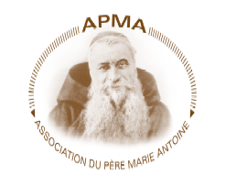
EN LIBRAIRIE : FÉVRIER 2018

PÈRE MARIE-ANTOINE
MISSIONNAIRE CAPUCIN (1825-1907)
PIONNIER DE LA NOUVELLE ÉVANGÉLISATION
Par Jean-Marcel Rossini ofmcap et Jacqueline Baylé
Préface d’Éric Bidot, provincial des Capucins de France

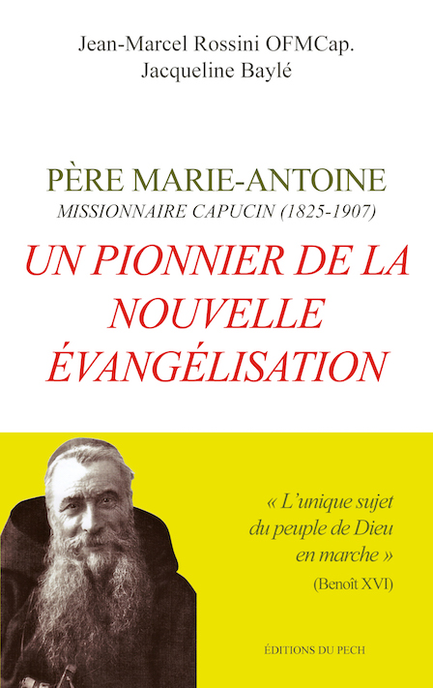
Souvenez-vous, octobre 2012, le 11, Benoit XVI ouvrait solennellement par une messe célébrée sur la place Saint Pierre, l’Année de la Foi, que le Pape François clôturera l’année suivante, comme il lui reviendra aussi d’écrire l’Exhortation apostolique qui conclut en général les travaux du Synode des évêques. Cette année-là, il s’agissait du Synode sur la nouvelle évangélisation pour la transmission de la foi chrétienne, et l’exhortation papale, c’est Evangelii gaudium, « la joie de l’Évangile ».
Les travaux synodaux pour « la nouvelle évangélisa- tion », un terme et un thème qui sont très présents dans son homélie du 11 octobre, sont remis à Benoît XVI quelques jours plus tard, le 27 octobre sous la forme de 58 propositions. Y sont précisés la nature de la nouvelle évangélisation, son contexte, les réponses qu’elle apporte, et qui elle concerne.
L’intégrale des 58 propositions du Synode têtes des chapitres
Ce sont ces 58 propositions, qu’on trouvera dans leur intégralité, qui forment les têtes des chapitres de ce livre. Elles sont commentées avant l’heure ou illustrées par le P. Marie-Antoine, sa vie, ses cinquante ans de missions, ses écrits, qui constituent comme des clefs d’application concrètes des préconisations du Synode. La confrontation, à un siècle et demi d’intervalle, se révèle étonnante. Étonnante, quelque chose comme l’âme de l’Église et de la foi qui se découvre au fil des pages, toujours vivante, obstinée, quels que soient, sans rien perdre de leur importance, les humeurs des hommes, leurs modes, leurs vicissitudes, leurs évolutions, leurs progrès.
Et l’âme de l’Église et de notre foi nous dit, avec les mots du P. Marie-Antoine :
« À l'égard du prochain, nous devons d'abord nous arrêter à ce qui nous est commun : nos origines, nos misères, nos ressources spirituelles, notre destinée. C'est tout cela que le Sauveur a renfermé dans ce mot : Notre Père. Nous sommes les enfants du même Père, les rachetés du même Sauveur. Dans le Christ nous ne formons qu'un seul corps, membres chacun les uns des autres, pour unir tout à Dieu, pour porter Dieu dans l’humanité et l’humanité en Dieu. » Les Pères synodaux ne disent pas autre chose et ils le disent avec la même force. Les exemples, que vous découvrirez, se multiplient à l’infini.
APMA
Association du Père Marie-Antoine, le Saint de Toulouse
25 rue de la Concorde 31000 Toulouse
Tél. 05 61 62 65 81, E.mail : apma1@orange.fr
La nouvelle évangélisation s’adresse à tout le peuple de Dieu
Vous constaterez que ce livre a été conçu aussi bien pour une lecture attrayante et continue, que comme un outil à consulter, chaque texte présenté avec ses références. N’en soyons pas surpris. Le P. Marie-Antoine est de l’école de ces missionnaires capucins dits « populaires », c’est-à-dire aimés du peuple, par la simplicité, la pauvreté même de leur tenue, par leur vertu, leur charité, leur gaieté, et le P. Marie-Antoine en est l’archétype. Comme cela paraît simple, la transmission de la foi, avec lui ! À qui s’adressent les Pères synodaux quand ils visent de nouveaux évangélisateurs, sinon à tous les chrétiens voulant s’en donner les moyens –par la prière autant que par une formation-, apôtres de tous les instants, apôtres pour tous, qu’ils soient évêques ou catéchistes, religieux ou mères de famille, prêtres ou laïcs, bref c’est au même peuple de Dieu qu’ils s’adressent.
Ce livre de 712 pages est ainsi le reflet étayé de deux démarches exceptionnelles à plus d’un titre dans ce domaine de l’évangélisation dont Benoît XV a dit (notre couverture) qu’il est « l‘unique sujet du peuple de Dieu en marche ». D’un côté, les vastes travaux du Synode des évêques conclus en 2012 dans le seul « but de transmettre la foi chrétienne » ; de l’autre, cinquante ans de missions sans le moindre répit, d’un capucin avide de Dieu et des âmes, qui ont pris fin avec sa mort en 1907.
Un ensemble unique –comment pouvaient-ils se rencontrer ?- de textes essentiels pour que chacun, chacune, quels que soient sa sensibilité, son point d’ancrage sur le long chemin de la vie et de la sainteté, se sente apôtre et joyeux, le cœur apaisé, déterminé, unifié.
Les auteurs
Les auteurs ont une bonne connaissance du P. Marie-Antoine et de ses écrits :
Le F. Jean-Marcel Rossini est chapelain au Sanctuaire de Lourdes, où il a fondé en 2017, avec quatre de ses frères, le couvent capucin dont a toujours rêvé le missionnaire, « ce rêve ne se réalisant pas de son vivant à cause des expulsions des religieux en 1880 ». Il est l’auteur de « l’Apôtre de Lourdes Père Marie-Antoine » qui vient de paraître aux Éditions du Pech, et il prépare une « Vie du P. Marie-Antoine ».
Jacqueline Baylé est présidente de l’Association pour la Mémoire du P. Marie-Antoine (APMA) ainsi que des Éditions du Pech, et l’auteur du livre biographique, le « Saint de Toulouse s’en est allé », aux Éditions du Carmel.
Le F. Éric Bidot, auteur de la préface, ministre provincial des Capucins de France, est très attentif à la progression à Rome du procès pour la béatification du P. Marie-Antoine, en phase terminale.

712 pages. Proposé en souscription depuis le 3 novembre 2018 jusqu’au 30 janvier 2019 au prix de 20 €, frais de port offerts.
Prix public : 25 €. En vente dans les librairies à partir du 1er février 2019, et par correspondance à l’APMA (5 € de port pour 1 ex. et plus)

